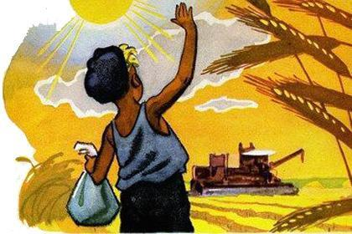
В семье одного колхозника родился мальчик. Назвали его Петей. Когда он подрос, стал отец брать его с собой в поле: сам хлеб комбайном убирал, а мальчик играл возле полевого вагончика или бродил по полю и суслиные норы закапывал.
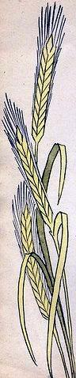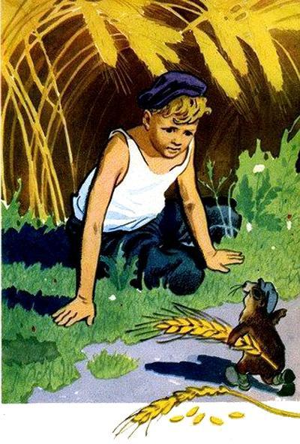
Как-то сидел Петя возле дороги, ждал, пока отец кончит работу.Вдруг слышит, кто-то за его спиной легонько посвистывает. Обернулся, смотрит: стоит на задних лапах жирный Суслик и черные глазища насмешливо щурит.— Здорово, Петя-Петушок, Петушок-Мастерок, — сказал Суслик и, сняв с себя шубку, сел на нее рядом с мальчиком. — Чем занимаешься? Или опять норы наши закапываешь, житья не даёшь?Посмотрел Петя на грызуна, но ничего не ответил — подождал, что тот еще скажет.А Суслик решил, что Петушок испугался его, и разошелся так, что не уймешь:— Видали мы вас, таких работничков! Одну нору закопаешь — семь взамен выроем. И хлеб ваш съедим: я пуд утащу, да по пуду — мои дети, а их сорок тысяч. Вот ничего вам и не останется. Как жить будете?Петушок тут в самом деле расстроился, думает, и вправду грызуны могут так людей поморить.С тех пор стал Петушок сам не свой — ни ест, ни пьет, все о чем-то думает. Отец и мать забеспокоились, но ничего выведать у него не смогли. А Петушок и в поле перестал с отцом ездить.Сидит однажды у ворот, грустит, а в небе Орел парит и все на Петушка посматривает. Кружил, кружил и на землю опустился, рядом с мальчиком сел.— Чего загрустил, хлопец? — спрашивает. — Или Суслик-краснобай страху на тебя нагнал? Эх ты!.. Слышал я его речи, да только вовремя он от меня убежал… Не бойся ты его, послушай, что я тебе скажу… Далеко отсюда есть Каменная гора. Спрятана там волшебная палочка, что людям силу даст. Завладеешь ею — любая беда нипочем.Послушал Петушок Орла и собрался в дорогу. Распрощался с родными, пообещал поскорей назад вернуться.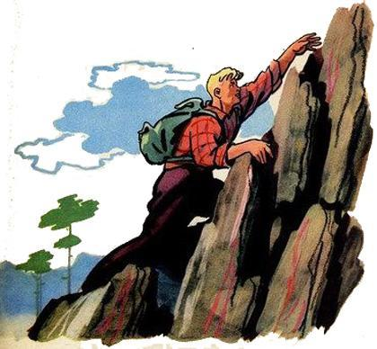Десять лет шел Петушок до Каменной горы, а когда подошел к ней, то был уже не маленьким мальчиком, а высоким юношей.Каменная гора искрилась таинственными голубыми огнями, вершину ее озаряло диковинное сияние. Присмотрелся Петушок к горе — а она вся колючими шипами и острыми выступами покрыта. Нелегкий путь ожидал его.Пообедав, лег он на траву отдохнуть и проспал ровно два месяца.Проснулся, а деревья кругом пожелтели: наступила осень.Напился Петушок родниковой воды и сразу почувствовал в себе необыкновенную силу. Взял свой мешок и полез на гору.Два года поднимался он, минуя опасные расщелины и острые шипы, а не одолел и половины пути. И чем выше, тем труднее становилось взбираться.Наконец Петушок выбрался на ровную площадку и очутился перед высокой отвесной стеной. Дальше идти было некуда. И справа, и слева от стены — пропасть.Много дней провел здесь Петушок, но ничего не смог придумать. А вершина, казалось, была уже совсем недалеко, и свет оттуда лился ярче и заманчивей.И решил Петушок вернуться домой.Только шагнул назад, а перед ним, словно из-под земли, выросла Яблоня. Плоды на ней были крупные, наливные, сами в рот просились. Удивился Петушок, но не тронул ни одного яблока.— Видать, не падкий ты, парень, до чужого добра, — сказала Яблоня. — Кто обрывал мои яблоки, тот и возвращался домой ни с чем. Получай же мою силу, может, она тебе пригодится.И к ногам Петушка упало самое сочное яблоко.
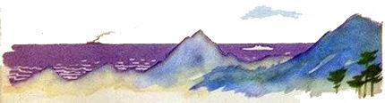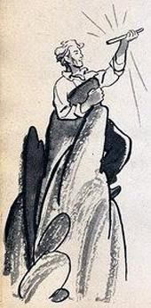
Съел он плод, а дерево и спрашивает:— Умный ли был тот Суслик, что в поле с тобой повстречался?— Злой был, — ответил Петушок, — а умный не очень.— Не совсем хороший ответ. Помни: иногда и суслиный разум помогает.— Как это так? — удивился Петушок.— А вот как: стоишь ты перед каменной стеной, а взобраться на нее не можешь. На твоем месте Суслик долго бы не думал.Петушок при этих словах даже подпрыгнул от радости — понял, в чем дело. Взял заступ и давай подкоп рыть: от яблока силы у него хоть отбавляй.И вот, наконец, впереди мелькнул яркий свет. Пробил Петушок отверстие пошире и вышел на вершину горы. Посмотрел вниз, а перед ним вся земля, как на ладони, видна.Отодвинул он большой камень, из-под которого лился свет, и увидел на том месте волшебную палочку. Положил он ее за пазуху, отдохнул немного и вдруг, смотрит, опускается к нему знакомый Орел. Опустился и сказал:— Тот мне брат, кто смел, тот друг, кто терпелив. Садись, Мастерок, понесу я тебя над морями, лесами, прямо к дому, к отцу с матерью…
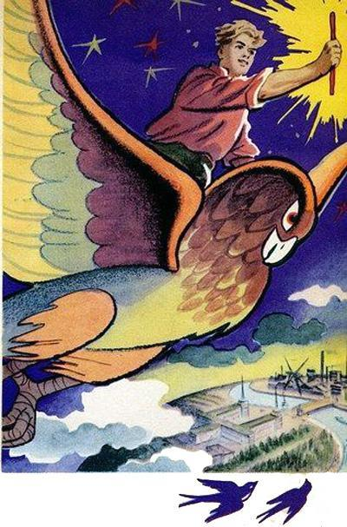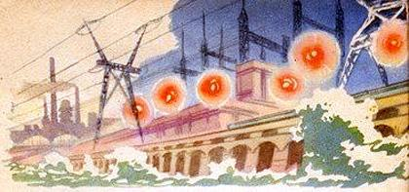
Много было радости в доме старого хлебороба. Рассказал Петушок родителям о своем трудном пути и показал волшебную палочку.На другой день, как и прежде, отправился он с отцом в поле.И снова повстречался ему у дороги тот жирный Суслик.— Здравствуй, Петр Иванович, — сказал Суслик. — Говорят, добыл ты волшебную палочку. Интересно посмотреть, как она действует. Врут, наверное, люди, что имеет эта палочка большую силу, а?— А вот сейчас мы посмотрим, — ответил Петушок. — Пойдем к реке.Взмахнул Петушок-Мастерок палочкой — и на речке поднялась огромная плотина. Взмахнул еще — выросла многоэтажная электростанция. И побежал по проводам свет во все города и села.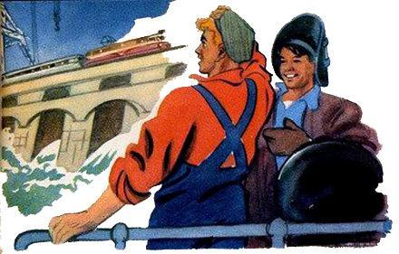— А теперь дошла очередь и до вас, грызуны. Хватит на нашем хлебе сидеть. На том месте, где вы живете, я море сделаю.Испугался Суслик и бросился бежать прочь. А за ним — все его несметное семейство.Пошла вода по степи. Бурлит, рокочет, вот-вот догонит грызунов. Побросали они свои серо-желтые шубы, чтоб легче бежать было, но и это им не помогло: накрыла их морская волна.С тех пор степи приморские каждый год дают богатый урожай. А Петушок-Мастерок живет-поживает, новые чудеса творит да людям рассказывает, как он достал волшебную палочку.
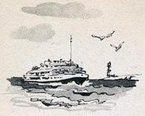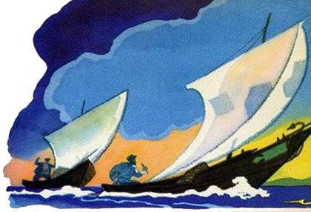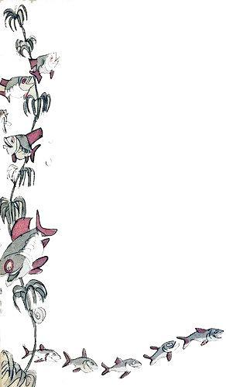
В далекие времена жили-были два рыбака. Одного звали Ефим, другого — Максим. Ефим был толстый, как бочка, и до того жадный, что каждую соломинку под замок прятал. Он думал только о себе: как бы побольше крупной рыбы наловить, денег накопить, избу свою лучше других принарядить.Ефим любил, когда его хвалили, богатым называли. Тогда он важничал, пыжился, как индюк, жирный нос кверху задирал.Его сосед Максим, наоборот, жил скромно, помогал людям в любое время дня и ночи, чем только мог. И все соседи его уважали.Как-то летом в тех местах, где жили рыбаки, была сильная засуха. Горячий ветер обжигал лицо, высушивал траву. Кудрявые вербы, стройные тополя и даже могучие дубы и те поникли. А в озерах воды осталось самая малость.Стала рыба задыхаться, о помощи просить.Схватил толстый Ефим сети да бредни — и к озерам. «Вот удача, — думает он, — вода-то совсем почти высохла, рыбку хоть руками бери».Выловил Ефим всю самую крупную рыбу — золотистых сазанов, белобрюхих щук, скользких линей, толстых карасей — а мелочь воронью оставил: пусть, мол, не говорят про него, что он жадный.Нагрузил мешки полные, отвез домой, спрятал в кладовке. Только уехал Ефим, к озерам пришел Максим. Птицы тем временем начали уже клевать рыбешку.Выстрелил Максим из ружья, разогнал летучую тварь.Загреб бредешком, подцепил сачком, мелочь разную в бочку со свежей речной водой высыпал. Потом запряг лошадь, отвез бочку к реке, всех мальков на свободу выпустил. Рыбешки серебром по воде рассыпались, хвостиками махнули и вглубь ушли.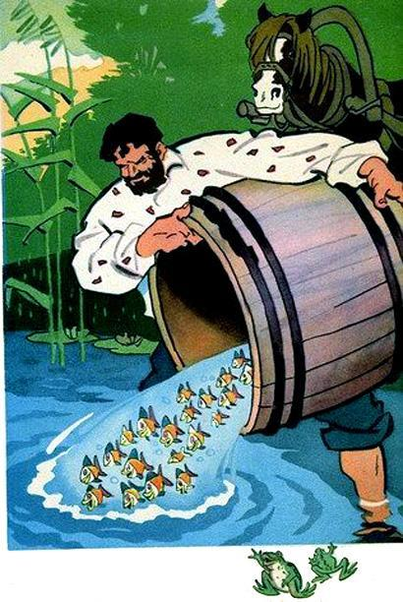Трудился Максим дни и ночи, пока ни в одном озере рыбы не осталось.Постоял он у реки, отдохнул и хотел домой возвращаться. Вдруг слышит, кто-то его тоненьким голоском зовет:— Максим, Максим, добрый человек. Это я, карась, которого ты от смерти спас.Видит рыбак — правда, из воды крошечная головка высунулась. А карась говорит:— Все рыбье царство благодарность тебе, Максим, посылает. Ты для нас добро сделал, и мы тебе отплатим добром. Только запомни: когда будешь закидывать сети, скажи потихоньку: «Рыбки, это я спас вас от воронья».Мало ли, много ли прошло дней, Ефим поел свою рыбу, а остатки продал и дудку купил. Ходит по деревне, пузо гладит, на дудке играет.Пришла пора рыбу ловить. Снарядили рыбаки две лодки: Ефим свою, Максим свою. Выехали на середину реки, забросили снасти.Ефим на дудке играет, не беспокоится, думает, ему и на этот раз повезет. А Максим потихоньку сказал: «Рыбки, рыбки, это я спас вас от воронья».Вытащили рыбаки снасти: у Ефима — одна черная ракушка, а у Максима — полная лодка отборной селедки.Увидел это Ефим и говорит:— Максим, ты мою рыбу выловил.— Твоя крупнее, — отвечает Максим, — лови сазана.Снова забросили сети. Вытащил Ефим змею водяную, а Максим — полную сеть сазанов.— Максим, — кричит Ефим, — зачем мою рыбу ловишь?— Твоя крупнее, лови белугу, — посмеивается тот.Опять забросили снасти. Вытащил Ефим трубу от старого парохода, а Максим — большую белугу.
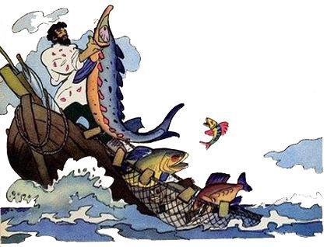
— Максим, — разозлился Ефим, — отдай мою белугу!— Твоя крупнее, лови кита.— Кит в море да в океане водится…
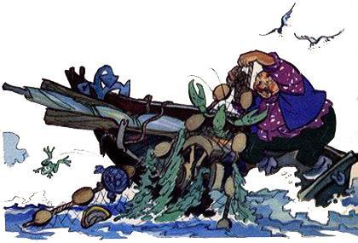
— Вот и поезжай туда, — хохочет Максим.— Нет, не поеду, — сказал Ефим, — там меня акулы проглотят. Буду здесь ловить. Только научи меня.— Жадного, коварного учить, что в ступе воду толочь, — ответил Максим. — Поиграй в дудку, может, рыба и придет к тебе.
Дул, дул Ефим в дудку, пока от натуги не лопнул.
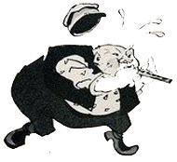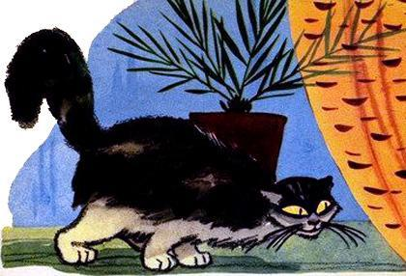
Кот Семен любил воровать. Положат за окно колбасу, чтоб до вечера не испортилась, он — раз, и утащит ее. А хозяева только ахают да охают, вора никак не поймают. Семена же считают самым честным котом, думают, что он и мышами сыт.А Семен таким лакомкой стал, что на мышей-то давно не смотрит.Блудил, блудил Семен, совсем вывел из терпения хозяев. Стали они думать, как бы с вором расправиться.— Это, должно быть, соседская болонка блудит, — сказал хозяин, дядя Коля. Но жена его по-другому рассудила:— Не залезет болонка на третий этаж. Не иначе тут кошка Мурка замешана.Кот Семен лежит, ухмыляется, притворяется, будто спит, а сам думает: «Сваливаете все на других, а про меня-то и забыли. Ну, значит, хватит еще на мою долю мяса».Как-то пошел дядя Коля в лес, набрал грибов и в корзинке какой-то сверток принес. Как ни старался кот Семен подсмотреть, что в свертке, ничего не увидел. Дядя Коля положил сверток за окно, рядом с ощипанной курицей, и ушел.Лежал, лежал Семен — не вытерпел. Прыгнул на стул, со стула на стол — видит, за окном ощипанная курица лежит. «Эге, — думает Семен, — будет мне сегодня пирушка. Только бы не попасться. Жирок съем, мясцо на черный день припрячу, косточки хозяевам оставлю».Только хотел зубами в курицу вцепиться, слышит, в свертке что-то зашевелилось, зашуршало.— Ага! — обрадовался жадный кот. — Ведь это утенок! Хозяин недаром ходил в лес, к озерам. Там много уток. Как же это я сразу не догадался? Теперь уж я живинки отведаю.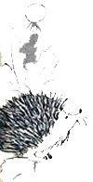От радости замурлыкал, забегал по столу.И вдруг услышал блудливый кот, как кто-то по лестнице поднимается, ботинками стучит.«Не иначе дядя Коля возвращается. Надо спешить», — подумал Семен, прыгнул к свертку да хвать его зубами. А был там не утенок, а большой колючий еж.Впились иголки коту в язык и в нос так, что у бедняжки круги в глазах пошли. Заорал он от боли не своим голосом и сослепу свалился с третьего этажа.Тут и совсем ему плохо стало.— Мяу-мяу!.. — кричит Семен. — Спасите, спасите! Умираю…
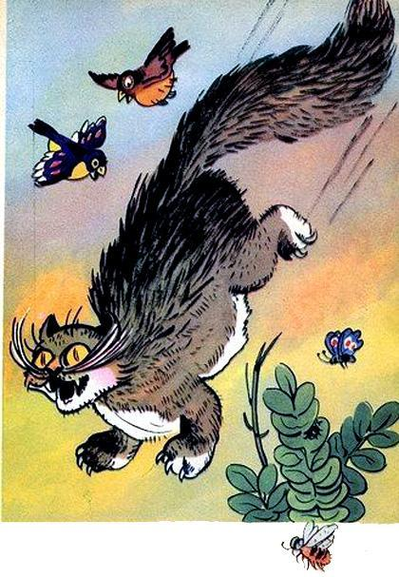
Выбежала на улицу перепуганная соседская болонка. Прибежала кошка Мурка.— Гав-гав, что с тобой, кот Семен?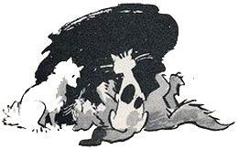— Мяу-мяу, что с тобой, кот Семен?А тот еле дышит, жалобно стонет:— Беда, беда! Думал, уточку на окошко посадили, а там… Ох! Ох! Помогите…Посмотрела болонка на окошко, увидела ежика, хвостом ему помахала.Посмотрела кошка Мурка на окошко, увидела ежика, улыбнулась ему.Посмотрел кот Семен на окошко, увидел ежика и умер от страха. Никто его не пожалел.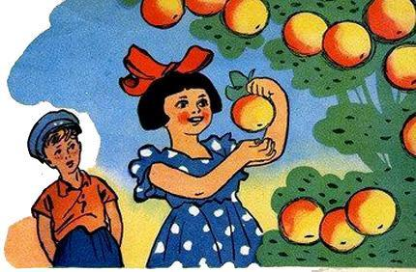Сорвала Юля в саду яблоко, красное, душистое, хотела скушать. Яблоко говорит:— Разломи меня, вынь семечко и в землю зарой.Девочка так и сделала.Подошел к яблоне Ваня, сорвал яблоко, собрался его съесть. Яблоко ему советует:— Достань из меня семя, в землю положи.— Вот еще, — отвечает мальчик, — буду я в земле возиться, руки пачкать.Яблоко скушал, а сердцевину в пруд бросил.Пришла зима, холодная, лютая. Все кругом трещало от мороза. Замерзла яблонька, а весной засохла. Не стало больше красных душистых яблок.Вспомнила Юля семечко, что в землю около яблони посадила, стала то место поливать каждый день, окапывать лопаточкой. И поднялось в саду дерево — выше высокого тополя, кудрявей кудрявого дуба.Яблоки висят на нем красные, душистые, еще лучше прежних. Кто мимо пройдет — глядит не наглядится, кто скушает — хвалит не нахвалится.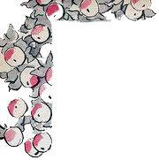Только выросли на той яблоньке яблоки двух сортов: на одной стороне сладкие, на другой — кислые.Сорвала Юля яблочко, хотела скушать, а оно ей говорит:— Разломи меня, вынь семечко и в землю зарой.Девочка зарыла.Только она это сделала, приходит Ваня. Сорвал яблоко, а оно попалось кислое, прямо-таки все во рту связало. Попробовал другое, третье — и те такие же.Хотел сорвать с другой стороны, где вкусные росли, да не мог, поднялись ветви высоко — ни рукой достать, ни палкой сбить. Ушел Ваня ни с чем.Девочка ела яблоки, а семечки сажала, и вырос там большой сад. Посреди сада синий домик сделали, голубя посадили.Придет Юля, голубок тот кричит:— Добро пожаловать! Добро пожаловать!..Заглянет Ваня в сад, а голубь ему:— С той стор-роны! С той стор-роны!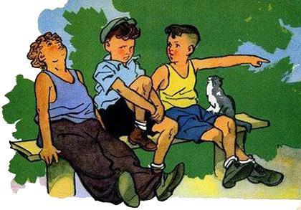Три брата — Мак, Джем и Сыр — завели между собой разговор о том, кто из них самый смелый.Надо сказать, были у них настоящие имена: Саша, Женя и Гаврик. Но их прозвали так потому, что один из них любил мак, другой — варенье, повидло и джем, третий — сыр.Одним словом, все трое были сластоежки.Сидят они на солнцепеке около дома и рассуждают.— Я к медведю в берлогу зайду, не испугаюсь, — говорит Джем.— А я могу самую большую речку переплыть, — отвечает Сыр.— Это что, попробовали бы вы с самолета на парашюте спрыгнуть! — хвастает Мак. — Никто из вас не отважится, кроме меня.Пришел выходной день.Собрались отец с матерью в лес и взяли с собой детей. На маленьком катере переехали через речку. Пришли в лес. Всей семьей начали собирать грибы. Шаг за шагом, грибок за грибком — углубились ребята в чащу.Собирают рыжики и опенки я вдруг слышат: ветки сухие как-то странно хрустят, кусты шевелятся. Кто-то фыркает и тяжело отдувается.Испугались ребята, стоят не шелохнутся.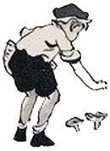Сыр первым увидел, что это была стреноженная лошадь, но вслух проговорил страшным голосом:— Медведь идет!Только сказал, а Джем уже на дерево залез. Сидит там, дрожит, с испугу ничего не видит, только спрашивает:— Где медведь?.. А сейчас он где?..Братья хохочут: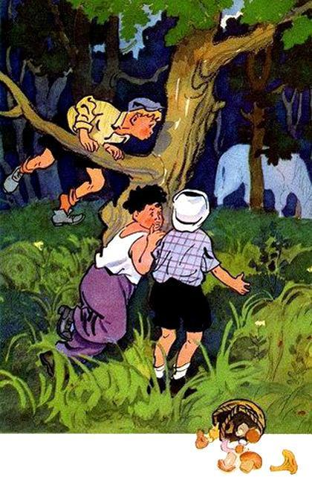— Это не медведь, а лошадь. Слезай, трусишка-хвастунишка. Разве ты не знал, что в наших лесах не водятся такие звери?!А после обеда поднялся сильный ветер. Тучи закрыли солнце, все кругом потемнело.— Пора домой возвращаться, — сказал отец.Пришли на пристань. Стоят все пароходы, ждут, пока буря уляжется.Джем и говорит:— А ну, Сыр, покажи свою храбрость. Ты хотел речку переплыть.Но Сыр, увидев сердитые волны, забыл о своем обещании. Вцепился в отцовскую куртку, боится на реку взглянуть.А тут беда случилась: ветром пристань от берега оторвало. Что делать?Решили идти на посадочную площадку, что была в километре от берега, и лететь на вертолете.Когда поднялись высоко над землей, Сыр сказал:— Прыгай, Мак, с самолета!..Мак подумал немного, посмотрел на своих братьев, а потом как крикнет:— Вот и прыгну! Откройте двери! Сейчас прыгну!Испугались отец с матерью, схватили Мака, не отпускают от себя.А Маку того и надо было. Знал он, что ему не позволят выпрыгнуть, вот и схитрил перед братьями.Сыр и Джем хвалят своего брата за храбрость, во всем ему угождают.Хвалили, хвалили — Маку и впрямь стало казаться, что он самый смелый на земле. Загордился, заважничал.Выросли братья, разъехались в разные стороны.Джем стал охотником, в дремучих лесах медведей и тигров ловит. Сыр на море корабли водит — шторм ему нипочем.А Мак никуда не поехал, с отцом с матерью по-прежнему живет. Любит, чтобы они, как и раньше, его от неверных шагов удерживали. Все хитрит: как бы поменьше сделать, а славы побольше себе добиться.Так и родилась пословица: «Был бы смелым, да хитрость помешала».
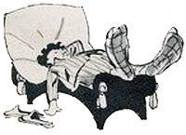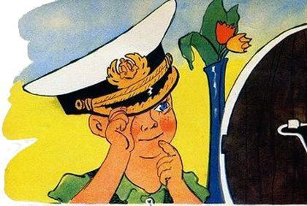
— Нарисую-ка я дом, — решил Сережа.Сел за стол, приготовил карандаши, бумагу.— Будет он у меня необыкновенным: стены выложу серебром, а крышу покрою золотом. Скажут люди: «Вот это да! Вот это Сережа-архитектор!» Только где бы золота и серебра найти?Искал-искал в шкатулках и ящичках, в этажерке и тумбочке, в папином письменном столе и в маминой швейной машинке, но ничего не нашел.Высыпал игрушки из сестриной коробки и на дне ее наткнулся на квадратный листок серебра. Было оно, это серебро, не настоящим. Просто — обертка из-под конфет. Но оно ярко блестело на солнце, и зайчики от него прыгали по стене.Тут Сережа подумал: «А зачем мне быть архитектором? Слишком много хлопот с этим домом. Стану я зубным врачом. Вот это — настоящее занятие!»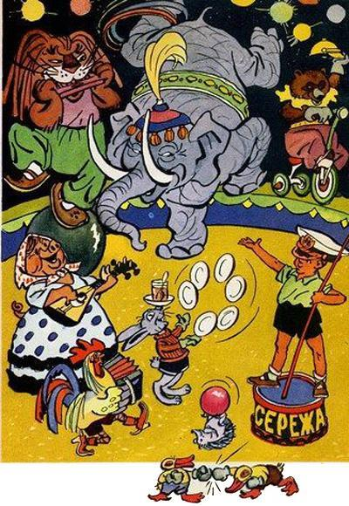Разорвал он серебряный лист и стал делать себе «коронки».Долго возился малыш, пока не увидел возле себя мурлыкающего кота Помидора. Увидел — и бросил серебро.— Чудак я! — сказал он. — Самое интересное дело — зверей дрессировать. Буду я дрессировщиком.Но кот Помидор не хотел слушаться своего воспитателя: на первом же уроке он жалобно замяукал и бросился под кровать. Оттуда — на комод, с комода — в шкаф, из шкафа — на кухню.Когда Сережа выбежал в коридор, чтобы там настигнуть Помидора, на глаза ему неожиданно попалась отцовская капитанская фуражка, висевшая на старом гвозде.— Велика важность — дрессировщик. Лучше, пожалуй, штурманом на корабль пойти, — решил мальчик.Он примерил фуражку, но она оказалась великоватой: закрывала глаза и даже нос.— Невидимка!.. Я — невидимка! Вот здорово! — закричал Сережа и подумал: «Эх, хотя бы волшебником стать… Что захочу, то и смогу сделать. Только надо иметь большую силу воли. Надо тренироваться. С чего же начать?»Он слышал от кого-то, что гипнотизер, повторяя медленно одни и те же слова, усыпляет человека и заставляет его делать то, что захочет. И даже рассказывать все о себе. Конечно, гипнотизер не волшебник, но учиться, видимо, надо начинать с него.Поэтому мальчик лег на диван, уставился в потолок, в одну точку, и начал бормотать:— Стены, стены, расступитесь, покажите небо… Стены, стены, расступитесь, покажите небо…Долго слышался голос будущего волшебника. А вернувшаяся из магазина Сережина мать была напугана необычной сценой. Широко раскрыв рот, Сережа лежал на диване. На большой палец его правой руки был зачем-то надет наперсток, а к ногам — привязаны снятые со стены искусственные рога оленя и катушка черных ниток.Сам же волшебник и гипнотизер крепко спал, очевидно, не успев ускакать на быстроногом олене за ниточкой-проводилочкой. Сережа улыбался во сне. Что ему снилось — неизвестно. Может быть, он видел себя в роли известного дрессировщика зверей или знаменитого архитектора, опытного врача или смелого капитана корабля.Эту тайну знает только он один и, пожалуй, никакой другой волшебник никогда не сможет разгадать, кем будет Сережа: ведь у него столько желаний…
